Stempelspaß

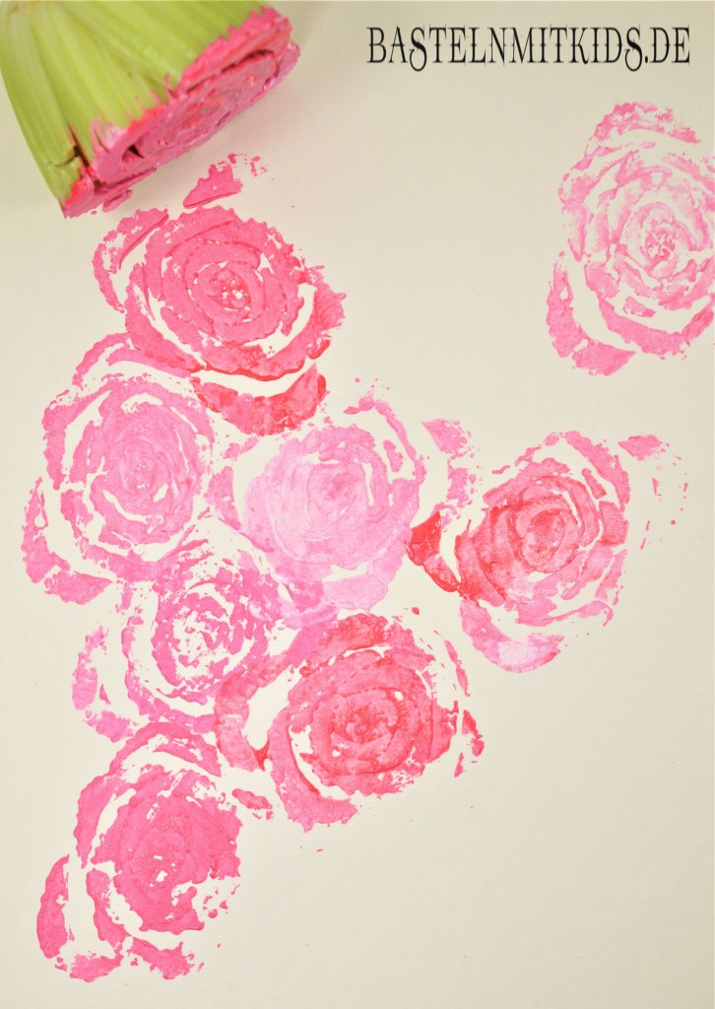
1.) Sellerie Stempel

Rosen mit Sellerie stempeln.
So zaubert ihr ganz schnell und einfach
tolle Karten und Bilder mit
hübschen Rosenmotiven.

2.) Maisstempel

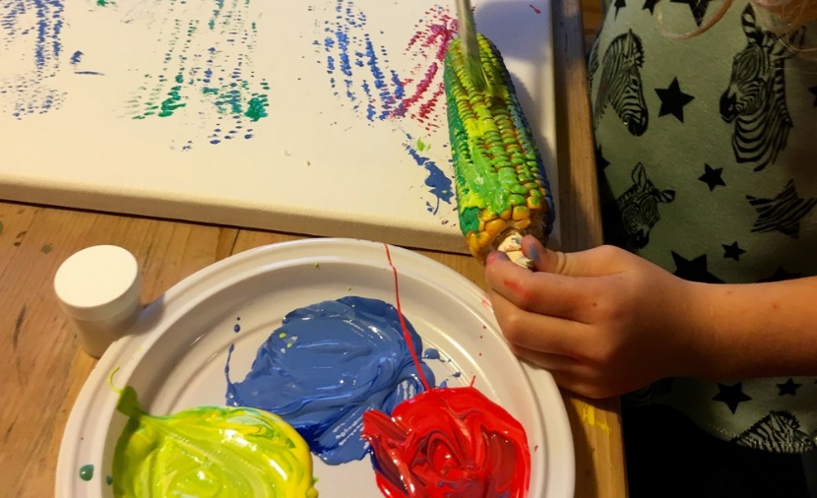
Man nimmt
einen Maiskolben und taucht ihn
in verschiedene Farben ein.
Die Kinder können dann den
Kolben über das Blatt rollen und
hinterlassen ein
tolles Druckergebnis.

3.) Kartoffeldruck
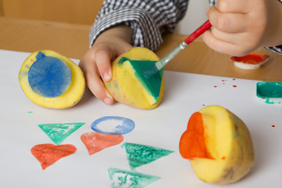
Sie als Eltern schnitzen eine Form
wie auf dem Bild gezeigt in die
Kartoffel. Die Kinder können
dann die Kartoffel als Stempel
benutzen und in Farbe tauchen.
4.) Apfel-Druck
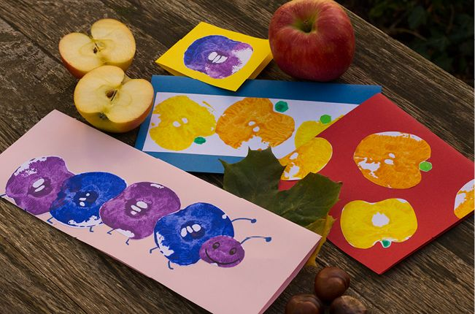
Halbieren sie einen Apfel oder
Schneiden sie ihn in Scheiben.
Die Scheiben und Apfelhälften
Können die Kinder wieder als
Stempel verwenden

